Instrucciones

Primer Paso Tener Android Studio instalado

2.- Instalar los Plugings de Flutter y Dart

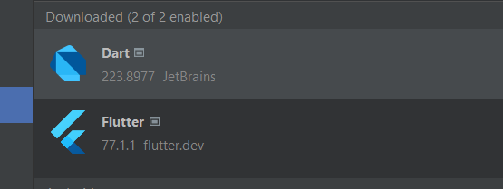

3.- Actualizar SDK en Android Studio

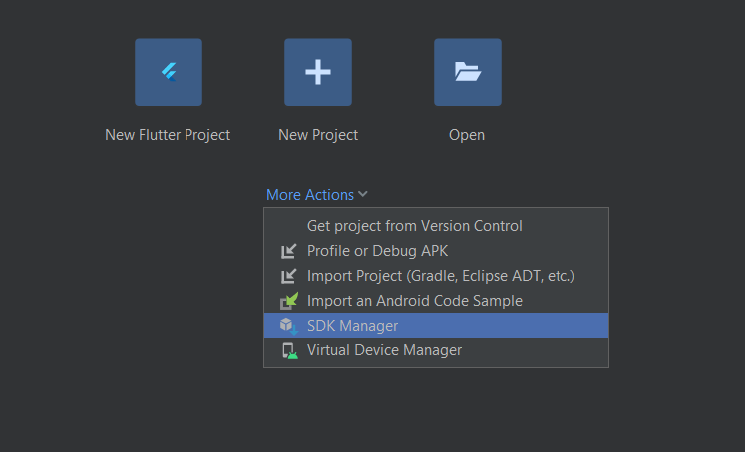

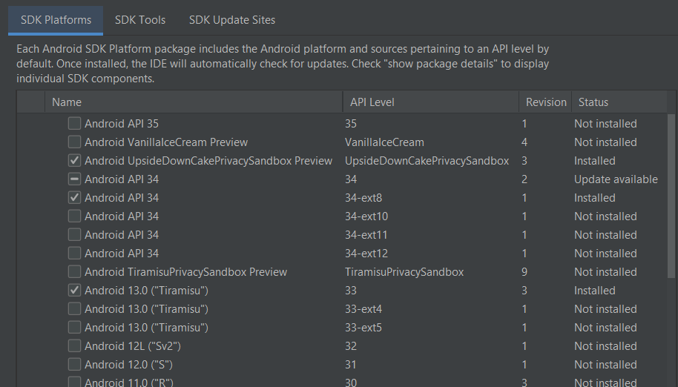

Nota 34 o 35 o ambas

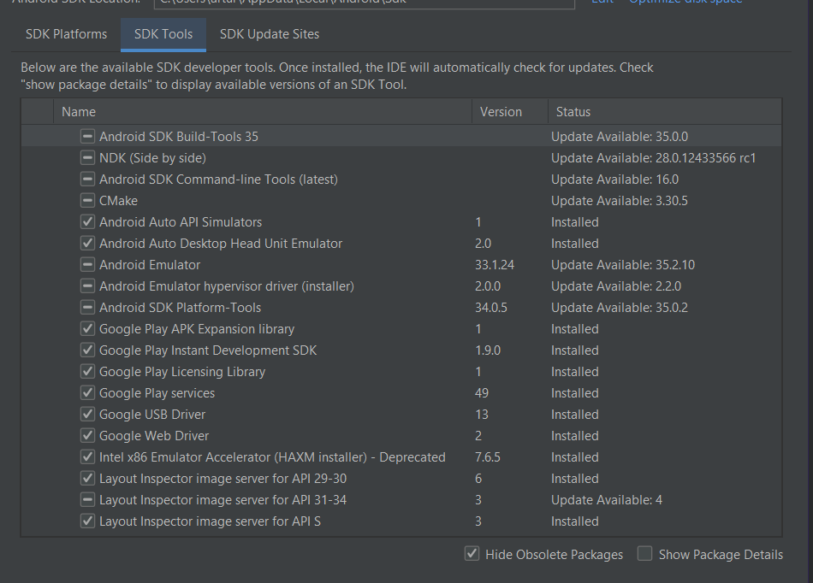

Instalar todas

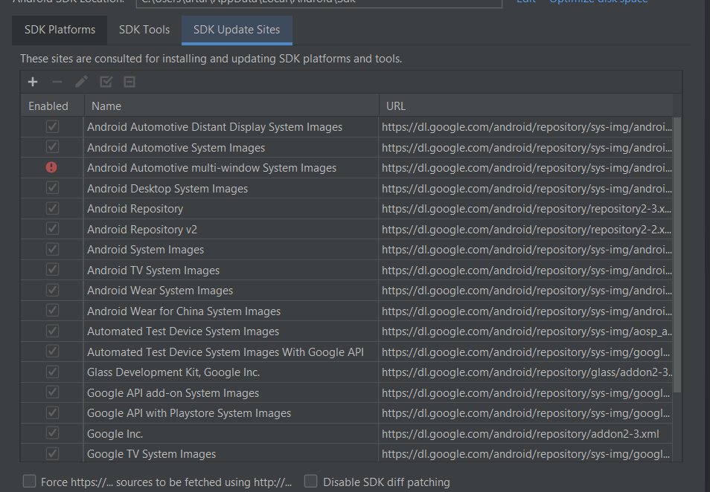

Todas

4 Bajar y Copiar el SDK de FLutter

<https://docs.flutter.dev/get-started/install/windows/mobile>

<https://storage.googleapis.com/flutter_infra_release/releases/stable/windows/flutter_windows_3.24.3-stable.zip>

5.- Crear una carpeta llamada dev en C

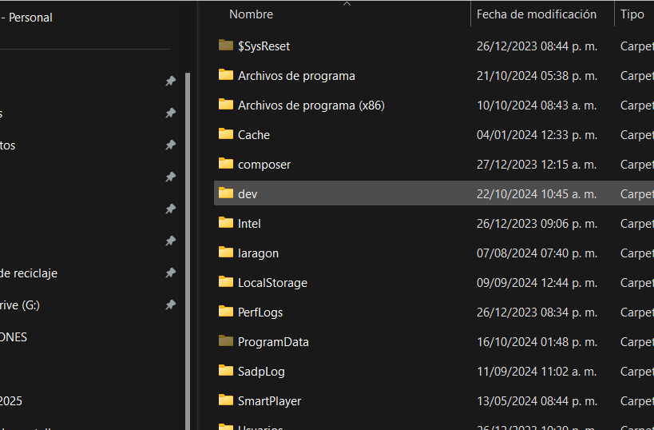

Dentro de la carpeta pegamos el contenido del sdk de flutter

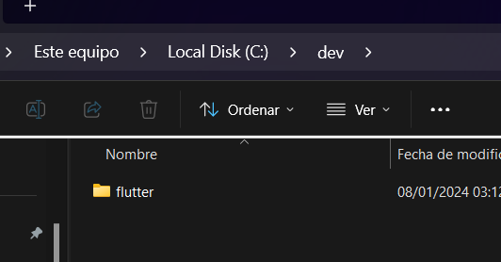

6 Crear Variables de Entorno

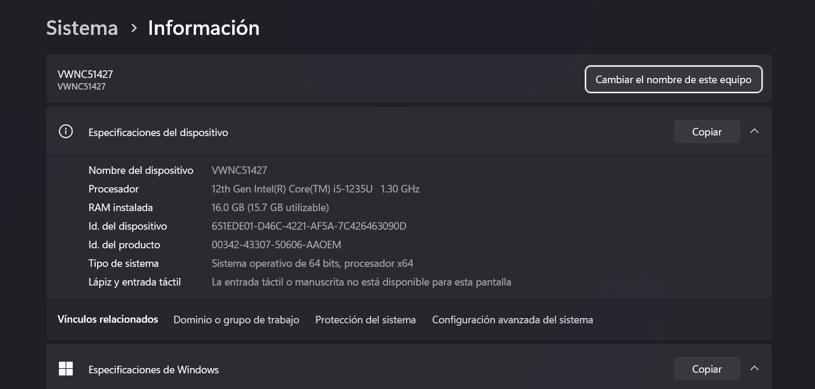

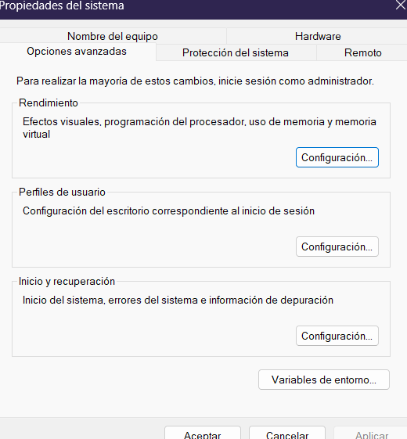

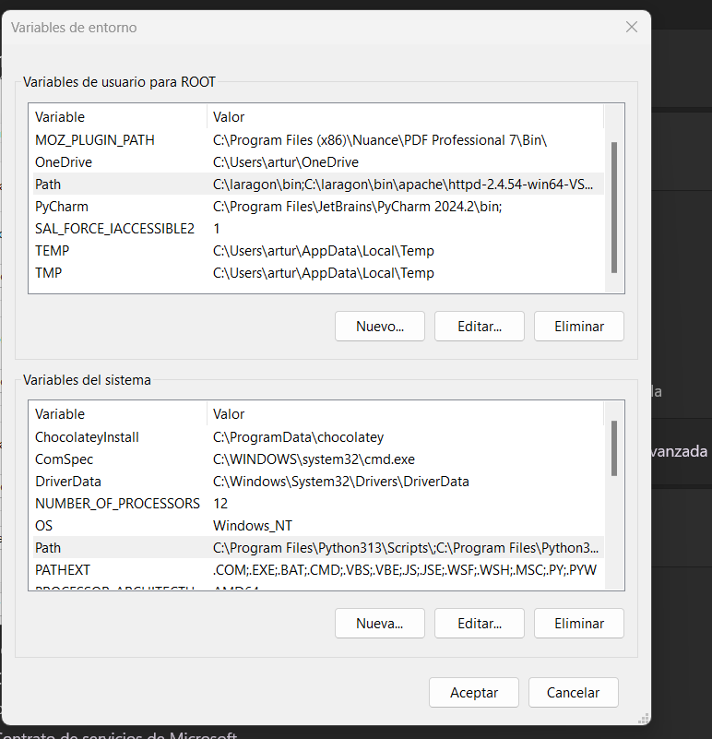

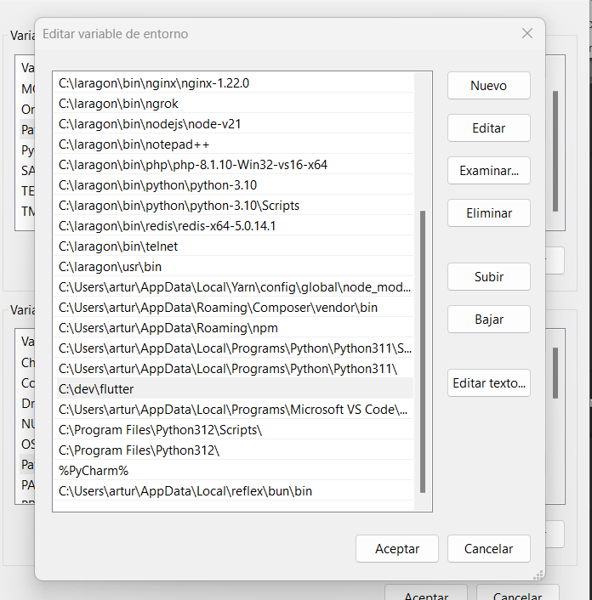

En Ambas Rutas Usuario y Sistema

7mo. En VSCode Las extensiones serán

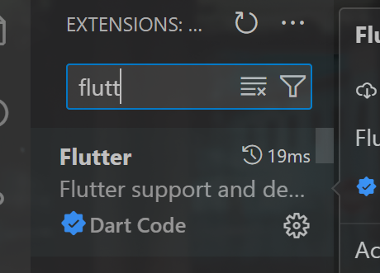

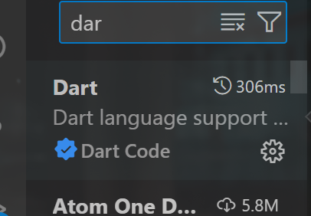

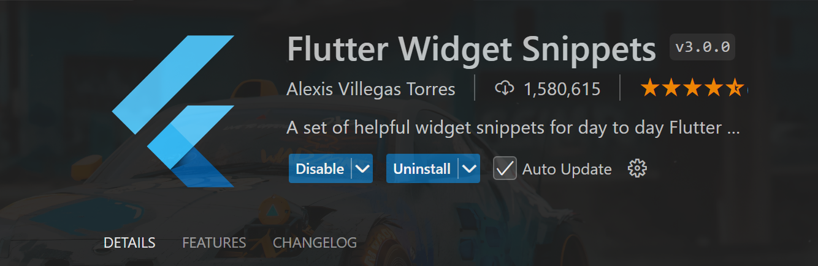

9no Entramos al sdk de flutter y ejecutamos flutter console

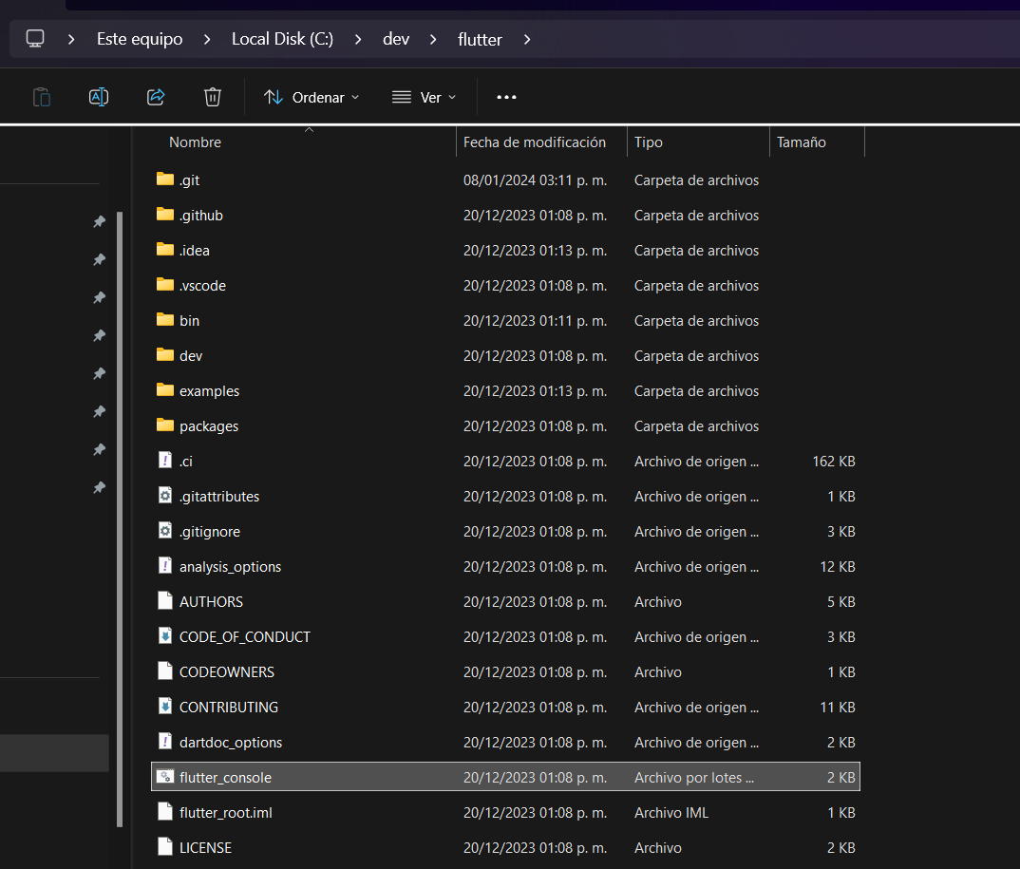

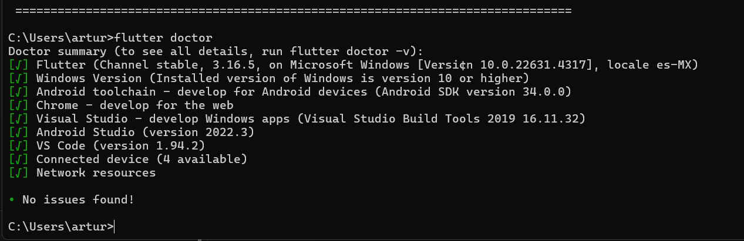

10mo Crear nuestra primera APP con flutter en VS Code

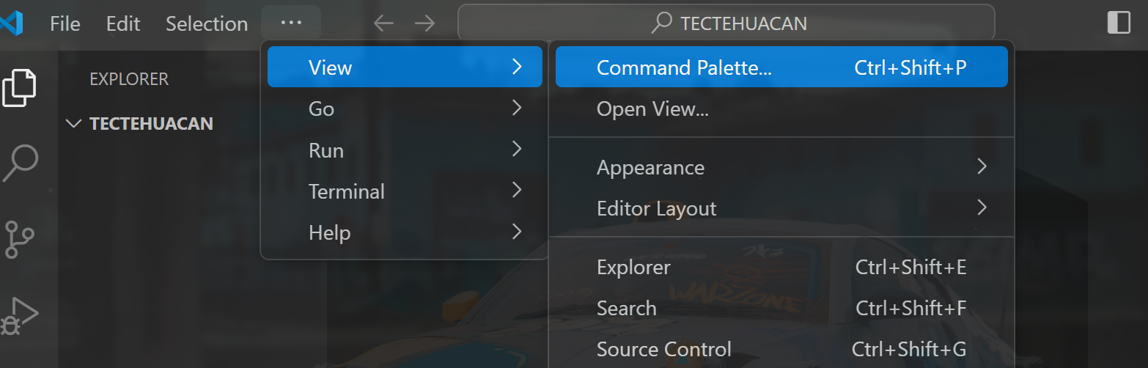

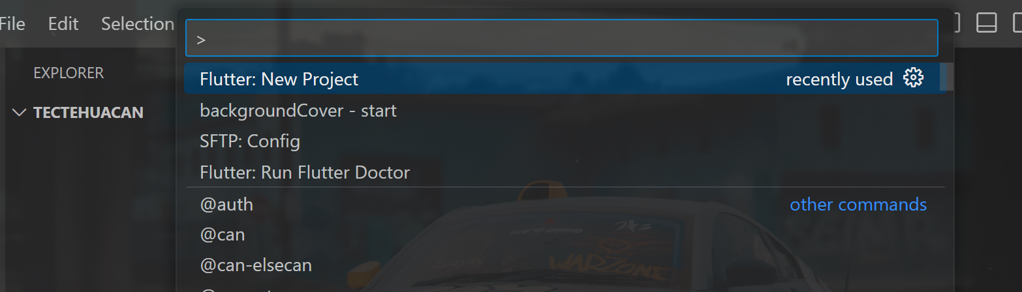

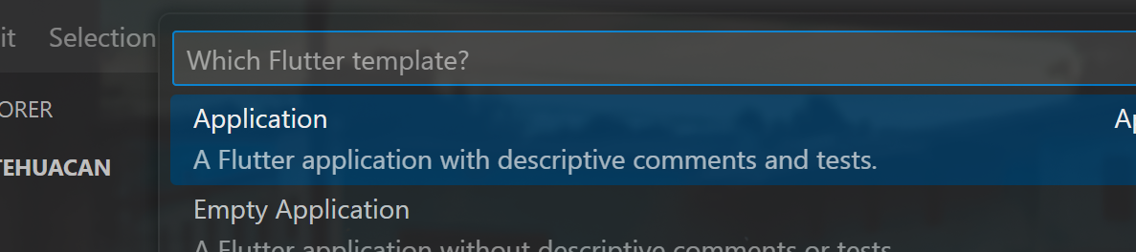

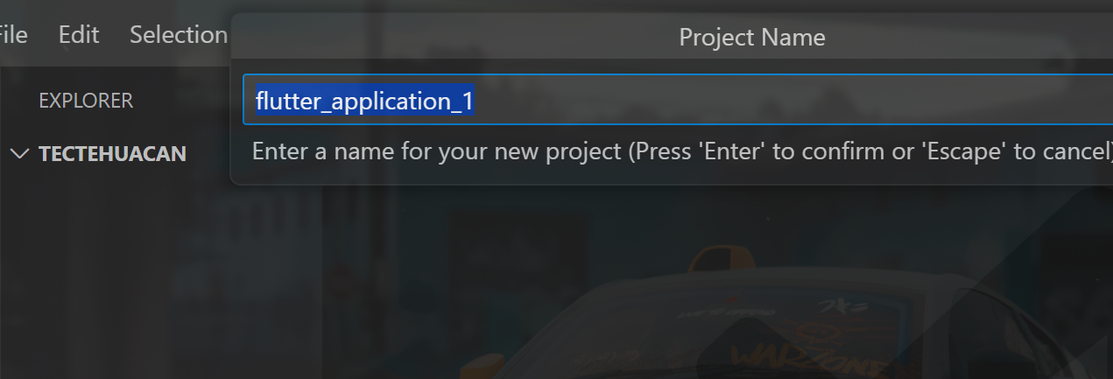

11. Crear un Dispositivo Virtual para ejecutar mi app

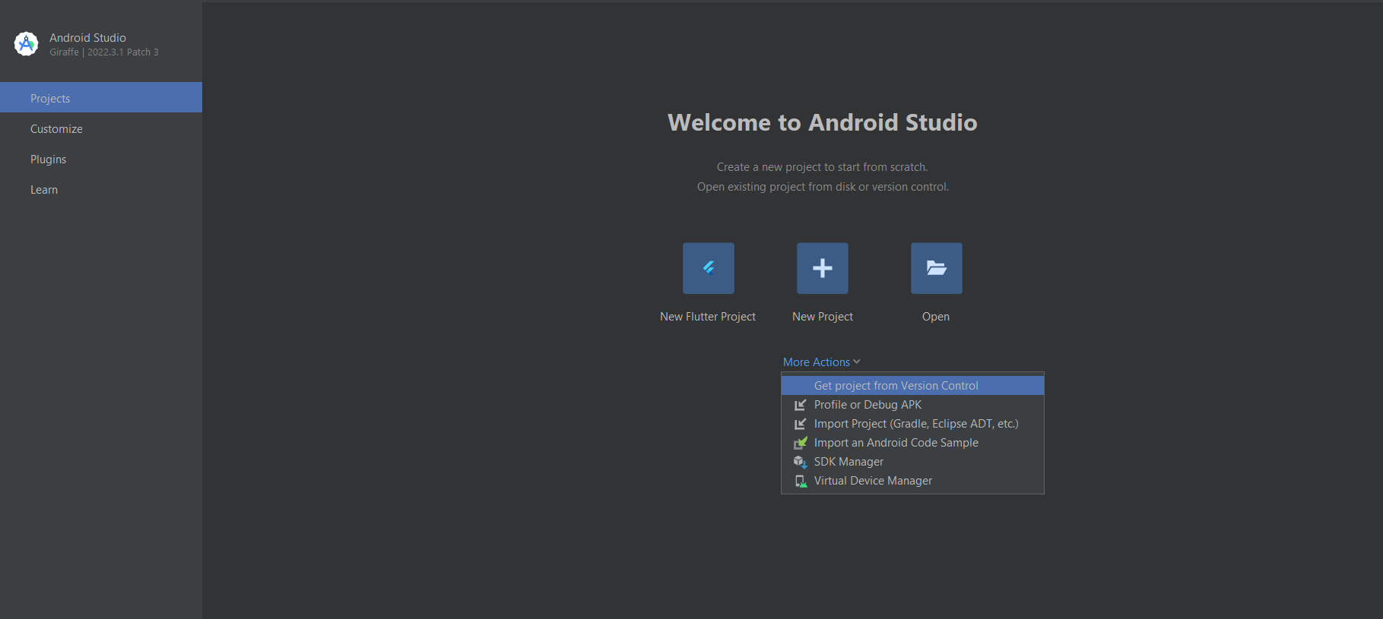

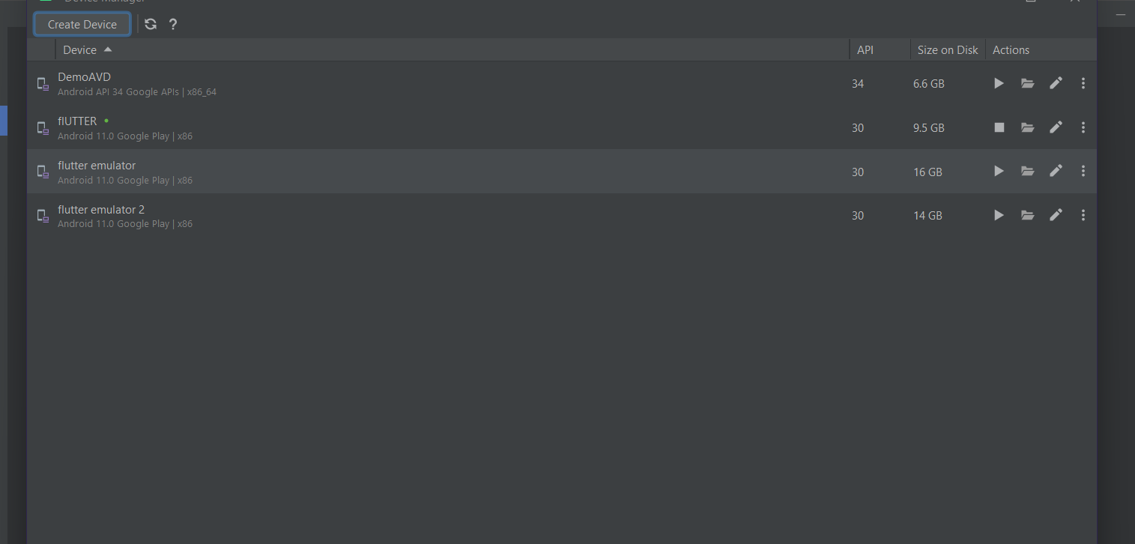

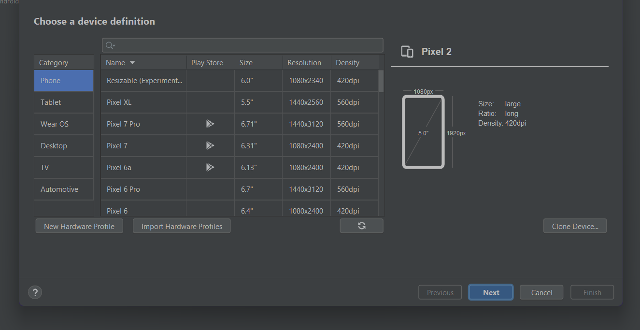

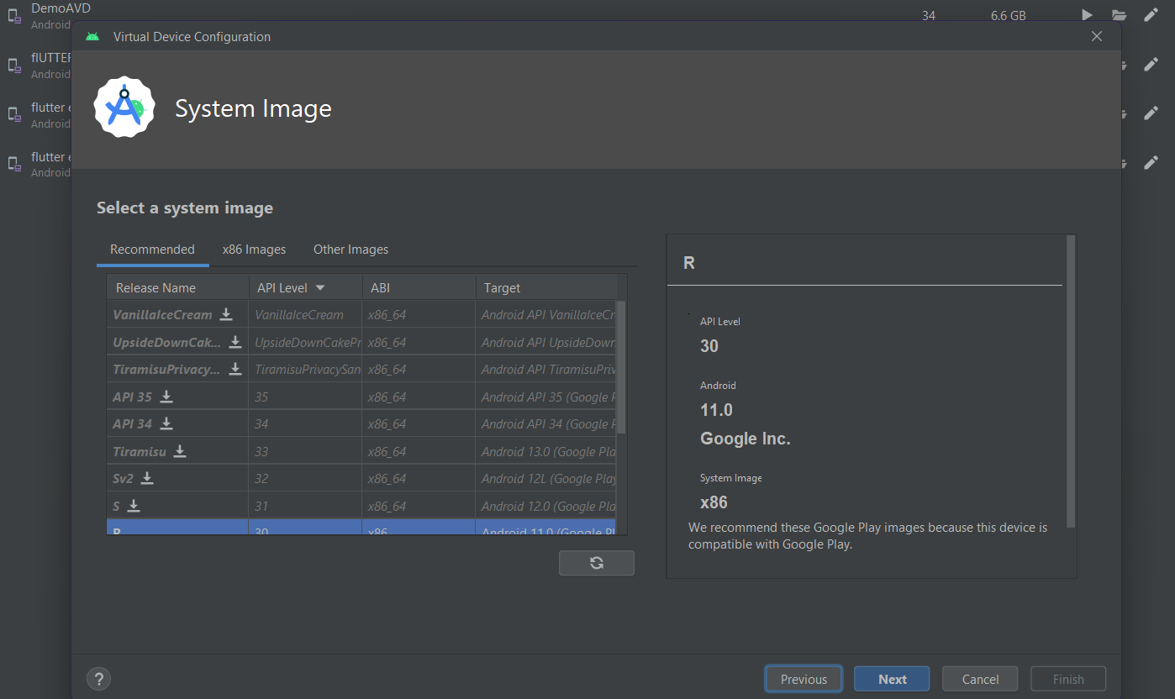

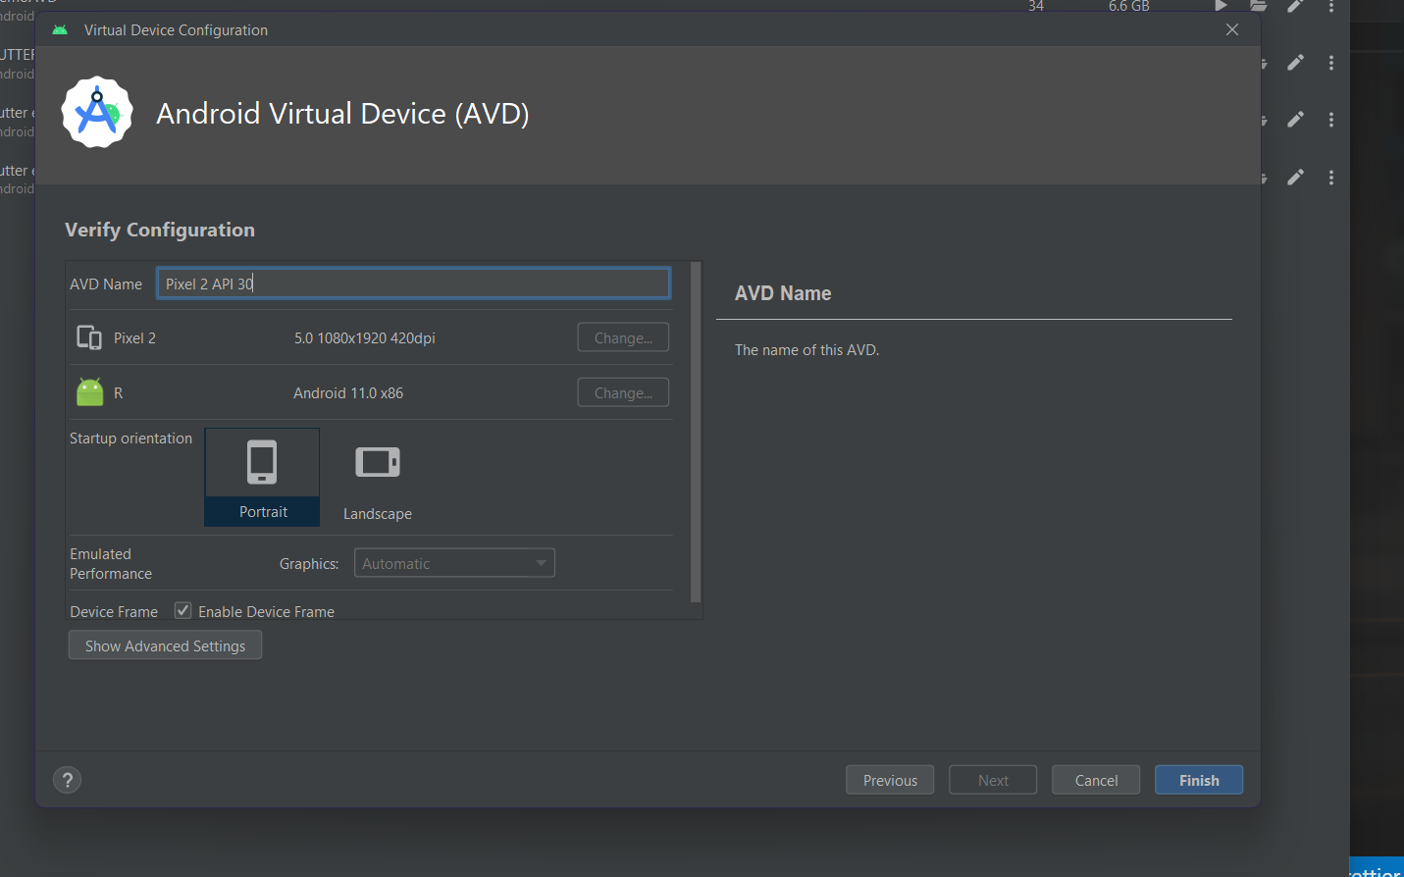

12.- Ejecutar mi app en VDM

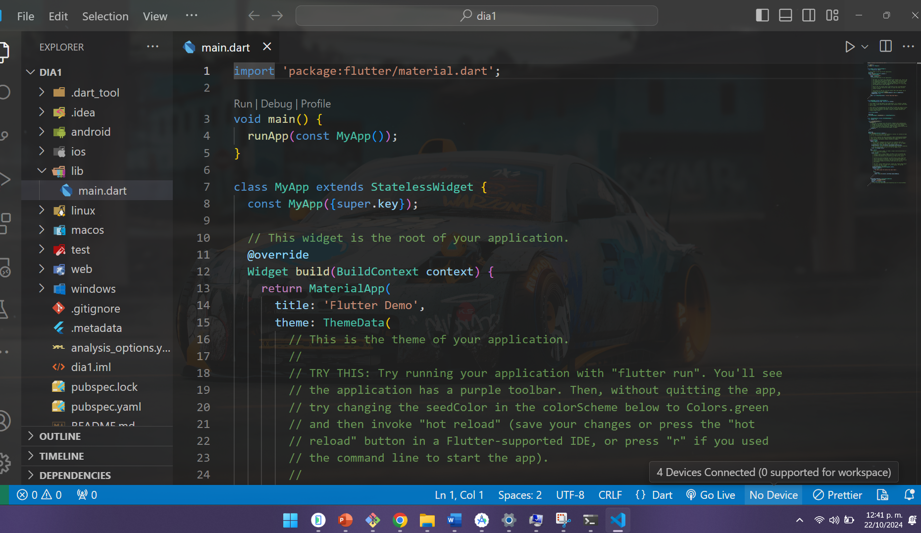

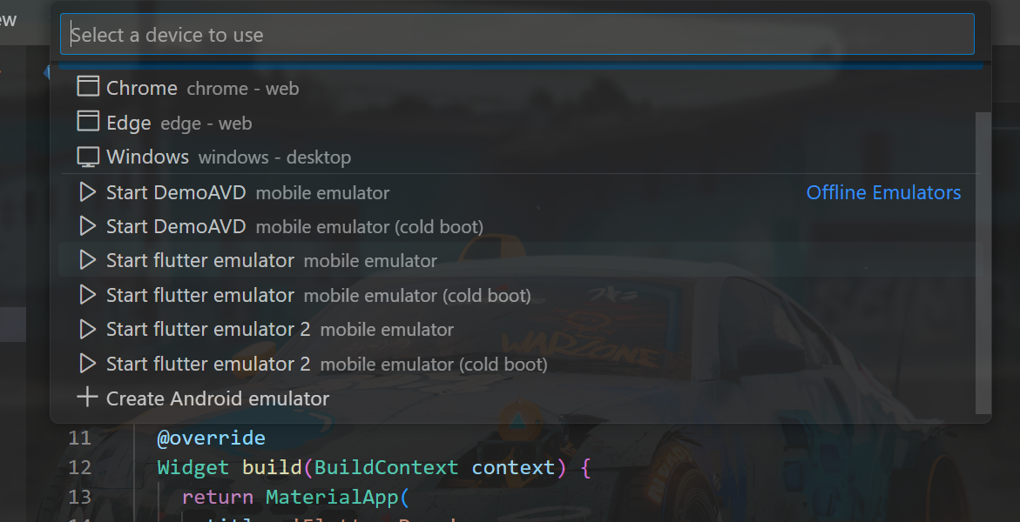

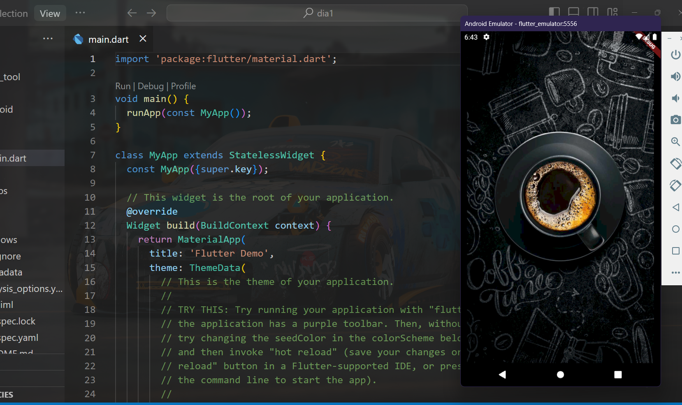

Ejecutamos con

